

GUÍA 2 DE TECNOLOGIA

**Unidad 1: Reconocer y aplicar las herramientas que ofrece un software de dibujo**

**Objetivo Aprendizaje 05**: Usar software de dibujo para crear y representar diferentes ideas por medio de imágenes.

Lee atentamente la siguiente información

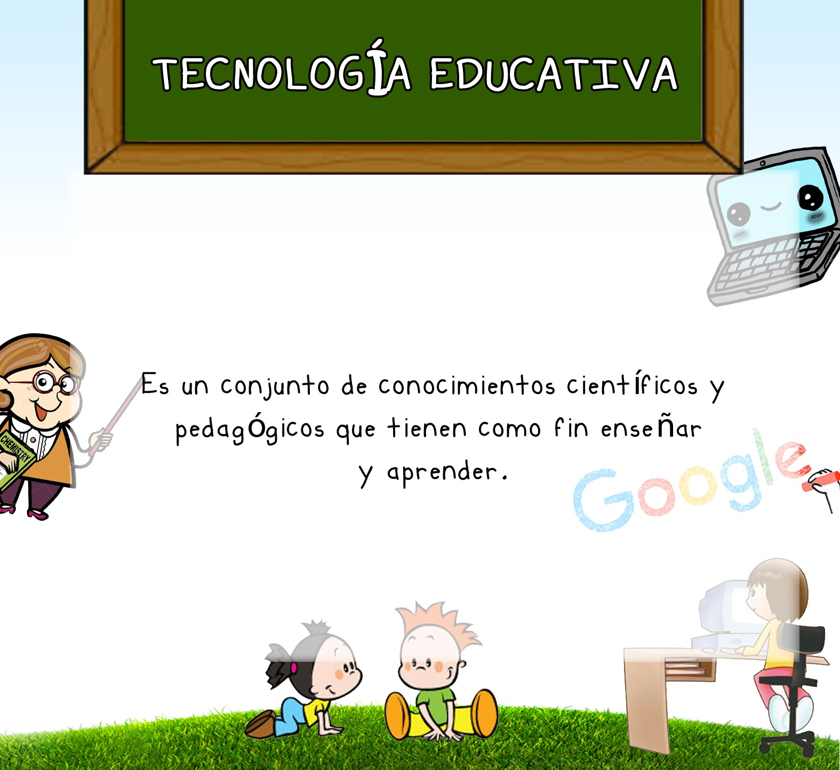

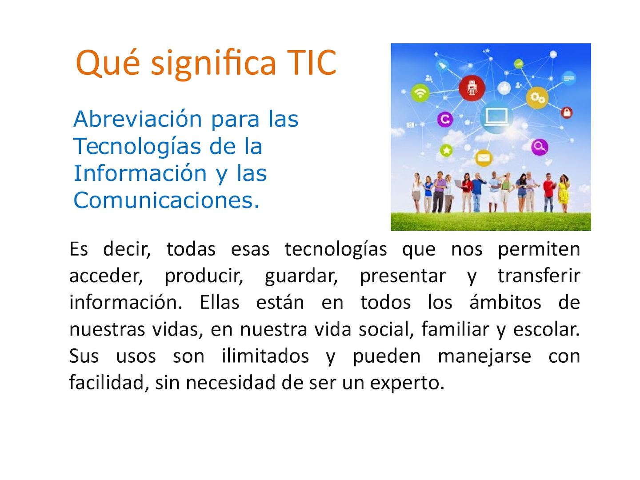

T (tecnología) de la I (investigación) y las C (comunicaciones)

**Ventajas de las TIC:**

* Fuente de recurso educativo para la docencia y la orientación
* Puede trabajar individualmente el alumno(a)
* Constituye un buen medio de investigación para el alumno(a) y su familia

**Desventajas de las Tics:**

* Estrés causado por el no conocimiento del uso tecnológico
* Requiere tiempo de trabajo y dedicación
* Necesidad de actualizar equipos y programas
* Conexión a internet

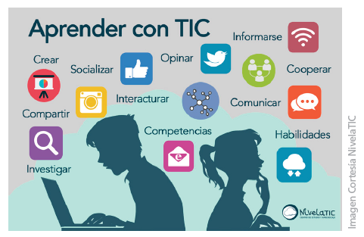

Algunos ejemplos de recursos TICS

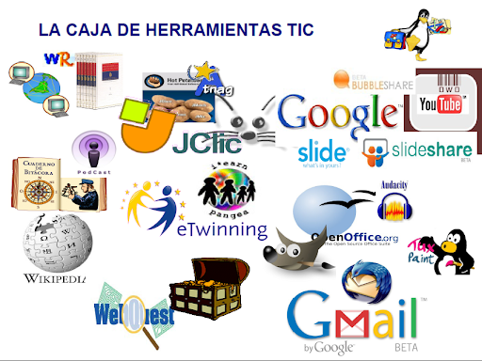

Actividad:

I.- Dibuja o recorta todas las formas que tú conoces en donde están los recursos tecnológicos como por ejemplo: computador, celulares, cámaras fotográficas, televisores, etc.

II.- explica la importancia del buen uso de todos los recursos tecnológico para el hombre. Si no sabes escribir pídele a un adulto lo haga por ti.